Velouté de châtaignes au foie gras
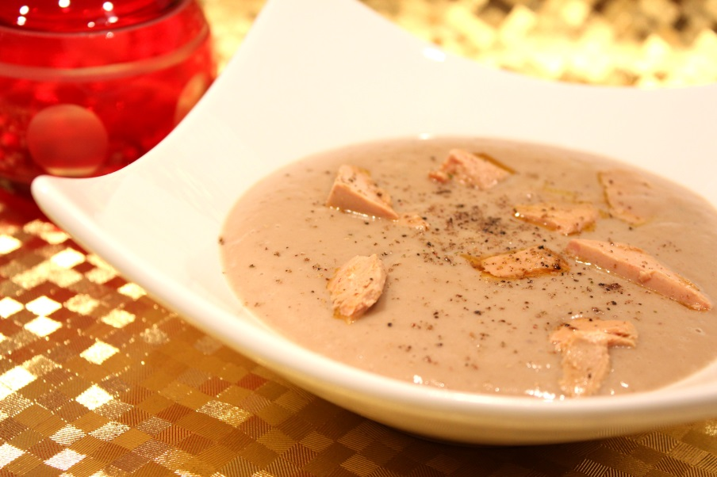
Ingrédients : (pour 4 personnes)
- 400 g de châtaignes (en bocal)
- 40 cl de lait demi-écrémé
- 10 cl d’eau
- 1 cube de bouillon
- 4 très fines tranches de foie gras
- Sel, poivre
- Persil frais haché
Recette :
Dans une casserole, déposez les châtaignes et le lait. Faites cuire à feu moyen pendant environ 20 mn avec le cube de bouillon. Salez légèrement et poivrez. Mixez très finement la préparation à l'aide d'un mixer plongeant ou d'un blender.
Versez le velouté dans 4 assiettes à soupe et déposez 4 très fines tranches de foie gras coupées grossièrement au-dessus. Ajoutez le persil et poivrez.
Servez chaud.
C'est un délice vraiment très simple à réaliser !
http://www.evacuisine.fr

